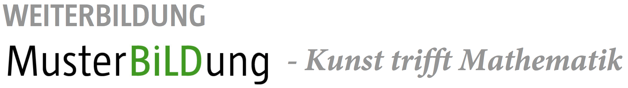
im Dokument "Weiterbildungsmodul_1" finden Sie Informationen zu:
- SETTING DER WEITERBILDUNG
- WEITERBILDUNGSZIELE ZUHANDEN DER KURSLEITUNG
- WEITERBILDUNGSZIELE ZUHANDEN DER KURSTEILNEHMENDEN
- MATERIALHINWEISE ZUR PLANUNG DER WEITERBILDUNG

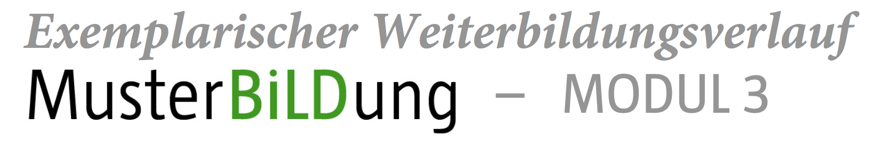
Fokus: Transversale Unterrichtsverläufe, eigener Lernprozess

Das Modul 3 stellt den eigenen Lernprozess der Teilnehmenden in den Fokus.
Gelingt es, die Transversalität in Unterrichtssituationen zu erkennen und anzubahnen?
Welche Erkenntnisse wurden durch die Weiterbildung gewonnen?
Die Teilnehmenden präsentieren und reflektieren selbst erarbeitete transversale Unterrichtsverläufe und weitere Beispiele, die von der Kursleitung eingebracht werden. Dies schärft und vertieft ihr Verständnis für Transversalität in materialbasierten Settings. Dies schärft und vertieft das Verständnis für die Verbindung von Bildnerischem Gestalten und Mathematik.
Durch Erkenntnisse über den eigenen Lernprozess werden Transferüberlegungen für die eigene Praxis formuliert.

Nachfolgender exemplarischer Weiterbildungsverlauf enthält erprobte und empfohlene Kernelemente für die Durchführung einer halbtägigen Weiterbildung gemäss dem Fokus Modul 3.
Die aufgeführte Reihenfolge der Kernelemente kann als inhaltlich sowie methodisch sinnvoll rhythmisierter Unterrichtsverlauf übernommen oder individuell angepasst werden. Hinweise zur organisatorischen Rahmung der Weiterbildung sind nicht enthalten.

Praktische, eigentätige Sequenz
Arbeit mit Videoarbeitsinstrument
Theoretischer Input
Selbststudium

KERNELEMENTE MODUL 3
Inhalte – Ziele |  | Medien
 | Präsentation, Austausch und Reflexion der eigenen Unterrichtserprobung mit dem Fokus auf die transversale Lernbegleitung (ca. 45‘)  Ziele  - Überprüfung der eigenen Unterrichtserprobungen auf ihre Transversalität  - Schulung der Reflexions-Gedankengänge des eigenen Unterrichts (wie der eigene Unterricht theoriegeleitet reflektiert werden kann)  Die Teilnehmenden und die Kursleitung sichten die entstandenen Plakate zu den eigenen Unterrichtserprobungen (als individueller Rundgang, in Form von Präsentationen in Kleingruppen o. äh.).  Es soll fokussiert über die gemachten Erfahrungen/Erkenntnisse nachgedacht und ausgetauscht werden.  Mögliche Reflexions- und Diskussionsfragen:  - Welche fachlichen Beobachtungen haben Sie gemacht?  - Wo gelang Ihnen ein "Fachbrillenwechsel"?  - Kamen "Wellenbewegungen" – d.h. eine Abfolge oder ein Zusammenspiel zwischen den Fachbereichen zustande? Wenn ja, wo und wie?  - Gab es Sequenzen, in denen die Auseinandersetzung in einem Fachbereich zu Erkenntnissen im anderen geführt hat? Welche?  - Welchen Mehrwert hat die Kombination der beiden Fachbereiche in ihrer Erprobung gezeigt?  - Welche Unterrichtssequenzen gelangen besonders gut (im Hinblick auf die Transversalität), welche zeigten nicht den gewünschten Erfolg und weshalb nicht?  - Sonstige Highlights & Stolpersteine?  - Welche Fragen sind noch offen (auch in Bezug auf den Fachtext "Transversales Unterrichten im Zyklus 1")  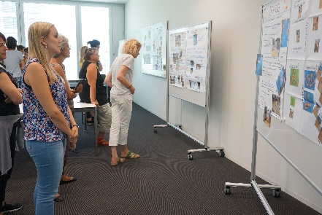 | - Plakatwände  - Plakate der Teilnehmenden  - Diskussionsfragen

 | Stiller Impuls aus der Kunst als Anknüpfung (ca. 15‘)  Druckgrafiken und Skulpturen A. Malär  Ziele  - Methode des "stillen Impulses" erproben und reflektieren  - Kunst als Inspiration für das eigene Gestalten erfahren  - das eigene Erproben für fachliche und fachbereichsverbindende Erkenntnisse nutzen, den Blick für Fachgehalt von Tätigkeiten und Produkten schärfen  Aufbauend auf die Videovignettensichtung "Eiffelturm" im Modul 2 oder auf die Videovignette "Flächen" (Passwort für Videos: MusterBildung) wird ge-meinsam ein Anknüpfungsbeispiel in der Methode des stillen Impulses erprobt.  Die Teilnehmenden arbeiten/gestalten mit den Würfeln ohne Auftrag, lediglich angeregt durch die Druckgrafiken und Skulpturen des Künstlers Andrea Malär. Empfohlen wird eine Teamarbeit, da dies zu intensiveren Denkprozessen führt.  Danach wird (zuerst im Team oder direkt im Plenum) diskutiert: Wie verlief der Gestaltungsprozess? Welche Aspekte der Kunstwerke inspirierten diesen? Welches fachliche Potenzial hat diese Intervention in Form des stillen Impulses von A. Malär?  Die Kursleitung ergänzt den Austausch mit Gedanken zur fachlichen Herleitung der Aufgabe* und Informationen zum Künstler (siehe Link in Medienspalte).  *Die Videovignette" Flächen" zeigt, wie die Kinder primär flächig mit den Würfeln arbeiten. Die Anknüpfung soll die Kinder dazu anregen, die Würfel auch räumlich-bauend zu benutzen. Zudem kann durch die Grafiken auch zum bewussten Einsatz der Grautöne und zu einem Nachdenken über Innen-Aussen (Volumen) bewegt werden. Die Form des stillen Impulses lässt den Kindern weiterhin Raum für ihre eigenen Ideen und zeigt der Lehrperson auf, welche Aspekte für sie von Interesse sind.  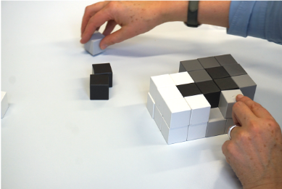  Hinweis: Das Kernelement "Stiller Impuls aus der Kunst" kann auch im Modul 2 der Weiterbildung umge-setzt werden (anschlies-send an das Kernelement "Arbeiten mit dem Videoarbeitsinstrument") | Poster A. Malär  + PPP-Folie S. 3  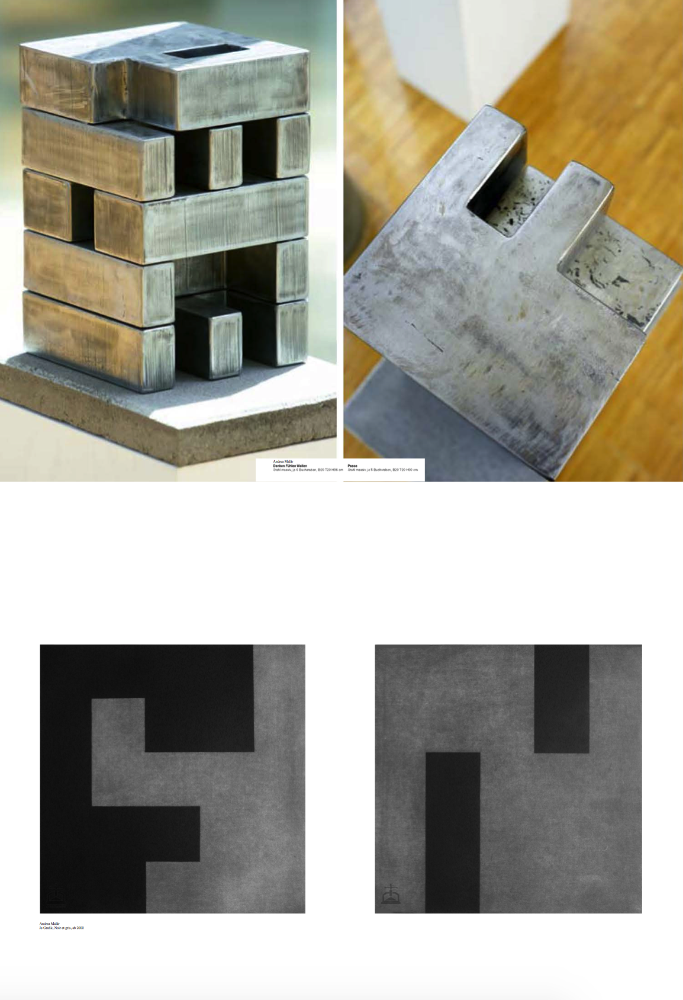  Informationen zur Arbeit von  A. Malär (Zugriffsdatum 6.6.20)  ggf. PPP-Folie S. 4

 | Bearbeitung der Videovignette "Transversaler Unterrichtsverlauf 'Steine'" (ca. 30‘)  Ziele  - Kennenlernen eines Unterrichtsbeispiels transversalen Unterrichtens  - Reflexion des Unterrichtsbeispiels mit dem bisherigen theoretischen Wissen zu transversaler Lernbegleitung  Die Teilnehmenden bearbeiten eine Videovignette mit dem videobasierten Arbeitsinstrument. Es wird empfohlen, dass die Kursteilnehmenden vor der Sichtung der Videovignette den exemplarischen Verlauf zum Ausgangsmaterial "Steine" studieren. Die Videovignette "Transversaler Unterrichtsverlauf 'Steine'" zeigt lediglich ausgewählte Momente aus dem Verlauf.  Es bietet sich an, die Aktionsimpulse zur Bearbeitung der Videovignette und die Diskussionsfragen aus den Weiterbildungsteilen "Reflexion der eigenen Unterrichtserprobung auf die transversale Lernbegleitung" und "Gespräch über die beiden exemplarischen Verläufe mit den Ausgangsmaterialien 'Spiesse 1 und 2' und 'Pattern Blocks 1'" hinzuzuziehen. Anhand dieser kommt ein (reflexives) Gespräch über die Videovignette zustande.  Der didaktische Kommentar im videobasierten Arbeitsinstrument gibt Einblick in das Zusammenspiel der Fachbereiche und die gegenseitige Befruchtung, die das Zusammenspiel hervorbringt. | - Mehrere Laptops  - Internetzugang  - Videobasiertes Arbeitsinstrument  Passwort: MusterBildung  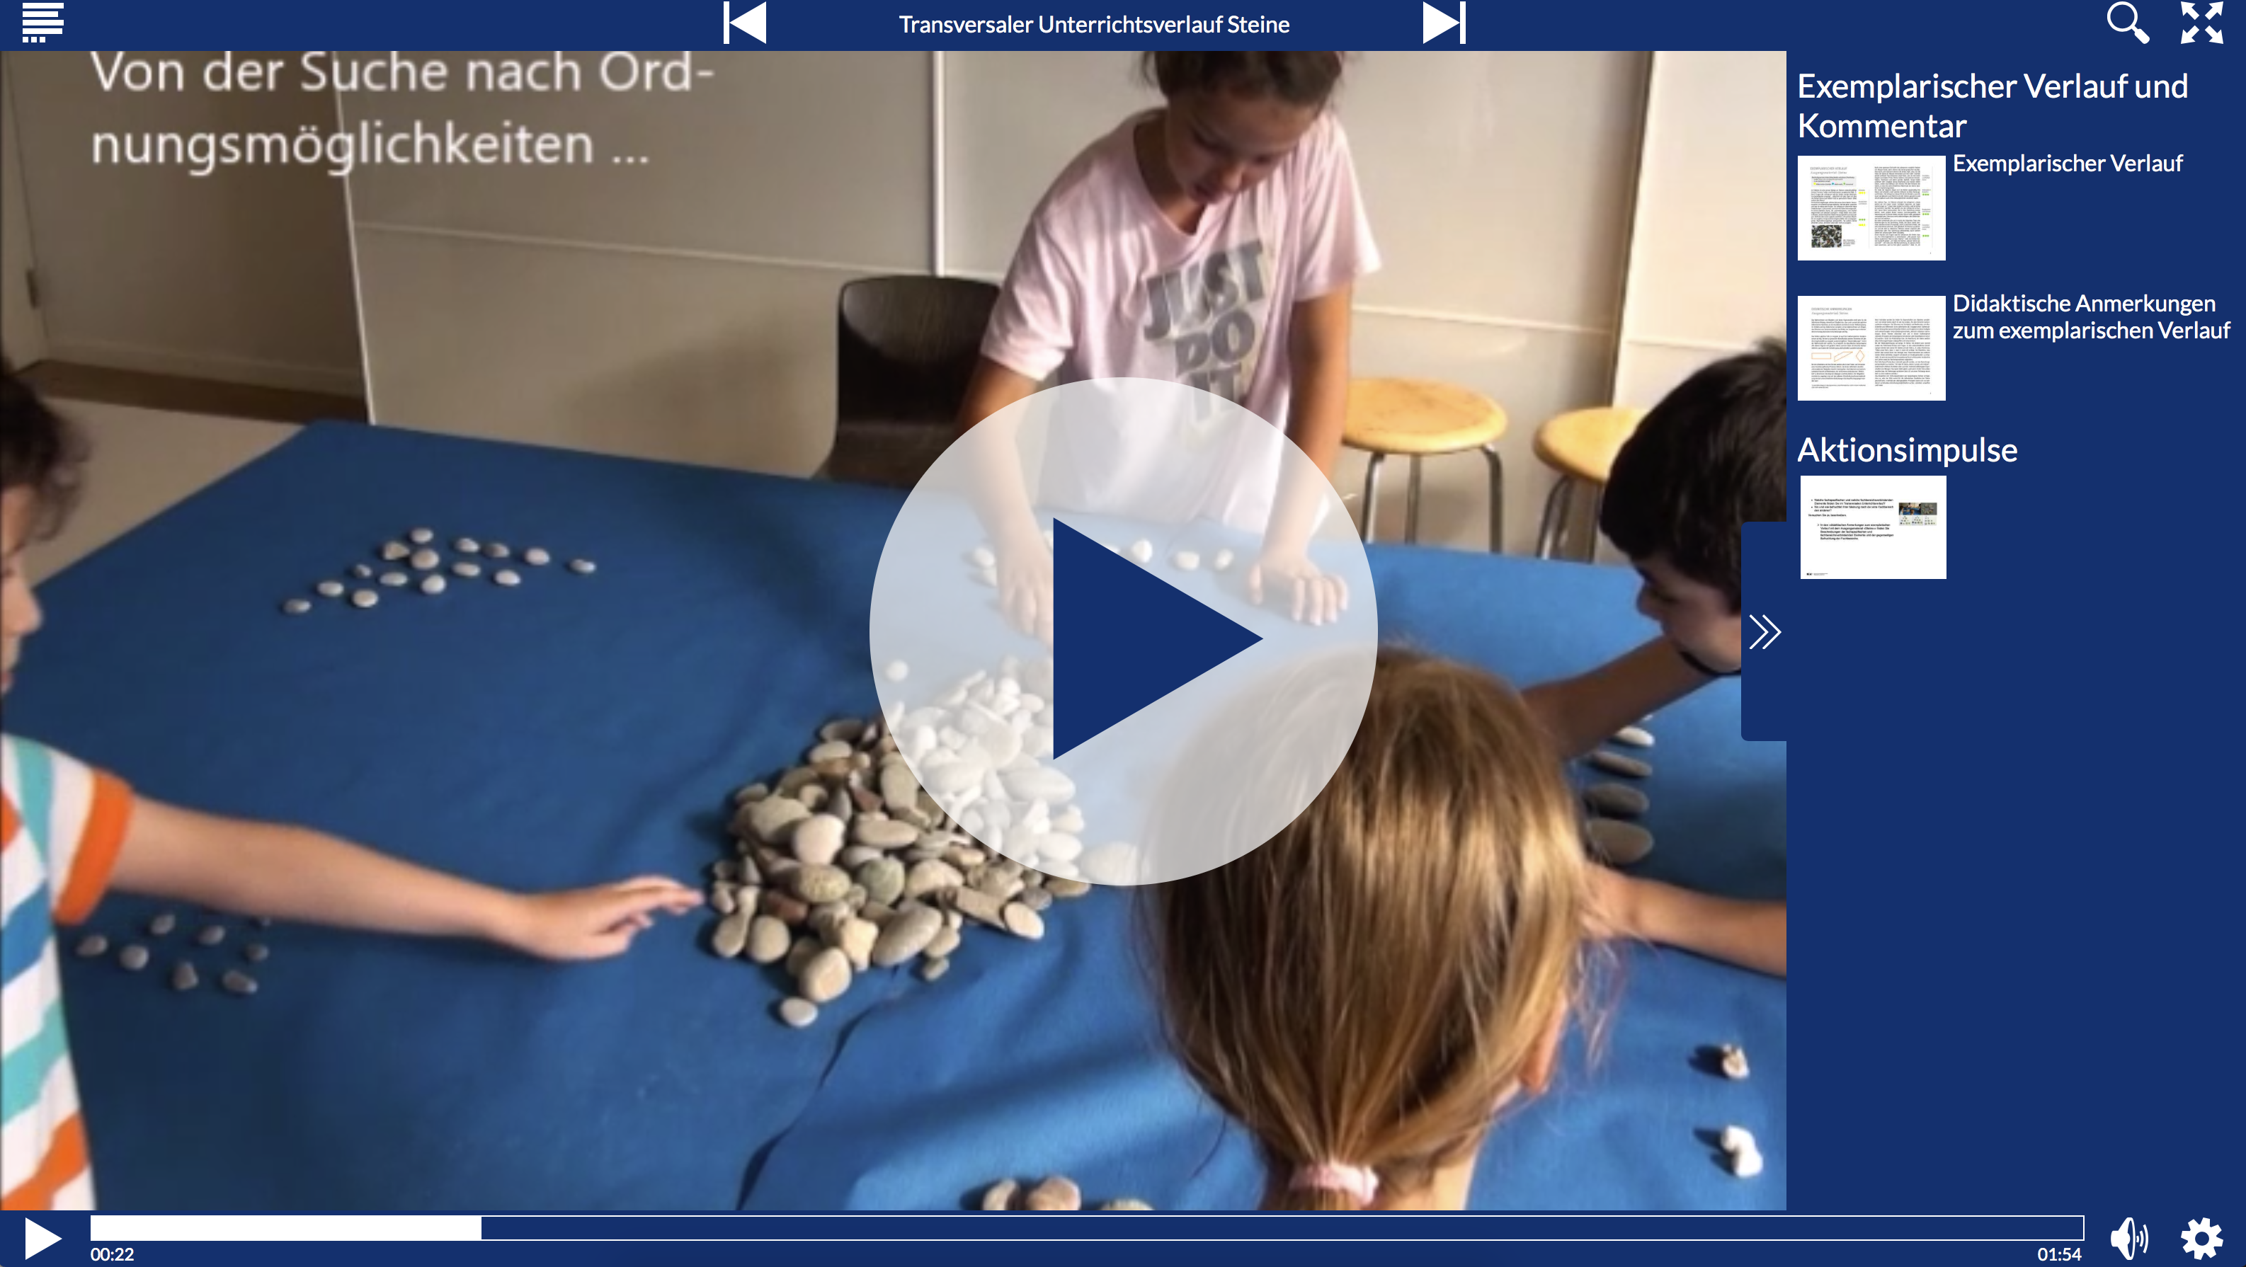

 | Erarbeitung & Reflexion exemplarischer  Unterrichtsverläufe (ca. 60‘)  Ausgangsmaterial Spiesse & Pattern Blocks  Ziele  - Kennenlernen weiterer Beispiele für transversale Lernbegleitung  - und Kriterien der Transversalität („Was macht die einzelnen Phasen des 5-Phasenmodells transversal?“ „Wo zeigt sich ein Mehrwert/ Befruchtung?“) im Unterrichtsablauf zu erkennen.  Auftrag an die Kursteilnehmenden:  Vollziehen Sie einen der Unterrichtsverläufe nach, sodass Ihnen klar ist, was im Unterricht passierte. Erproben Sie die vorbereiteten Angebote selbst (Hinweis auf Phase 1 "Anbieten", in der sich durch eine eigene Materialerprobung das Potenzial des Materials erst zeigt). Ziehen Sie die folgenden Fragen bei, um über die Transversalität des Unterrichtsverlaufs nachzudenken.  Diskussionsfragen:  - Was wird aus mathematischer Sicht bearbeitet und geübt? Was aus bildnerisch-gestalterischer Sicht? Zeigt sich ein fachverbindendes Thema/ ein fachverbindender Inhalt?  - Finden Sie im Unterrichtsverlauf 1.) fachspezifische und 2.) fachverbindende Teile/ Aufträge?  - Wo und wie befruchtet Ihrer Meinung nach der eine Fachbereich den anderen in diesem Verlauf?  > Hinweis für die Kursleitung: Insbesondere die didaktischen Anmerkungen der exemplarischen Verläufe helfen bei der Gesprächsbegleitung.  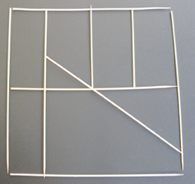  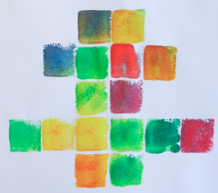 | - Dokumente "Spiesse_I_  Exemplarischer_Verlauf"  "Spiesse_II_Exemplarischer_  Verlauf"  "Pattern_Blocks_I_Exemplarischer_Verlauf"  - ggf. konkretes Material zur praktischen Erprobung/  Nachvollzug des Verlaufes  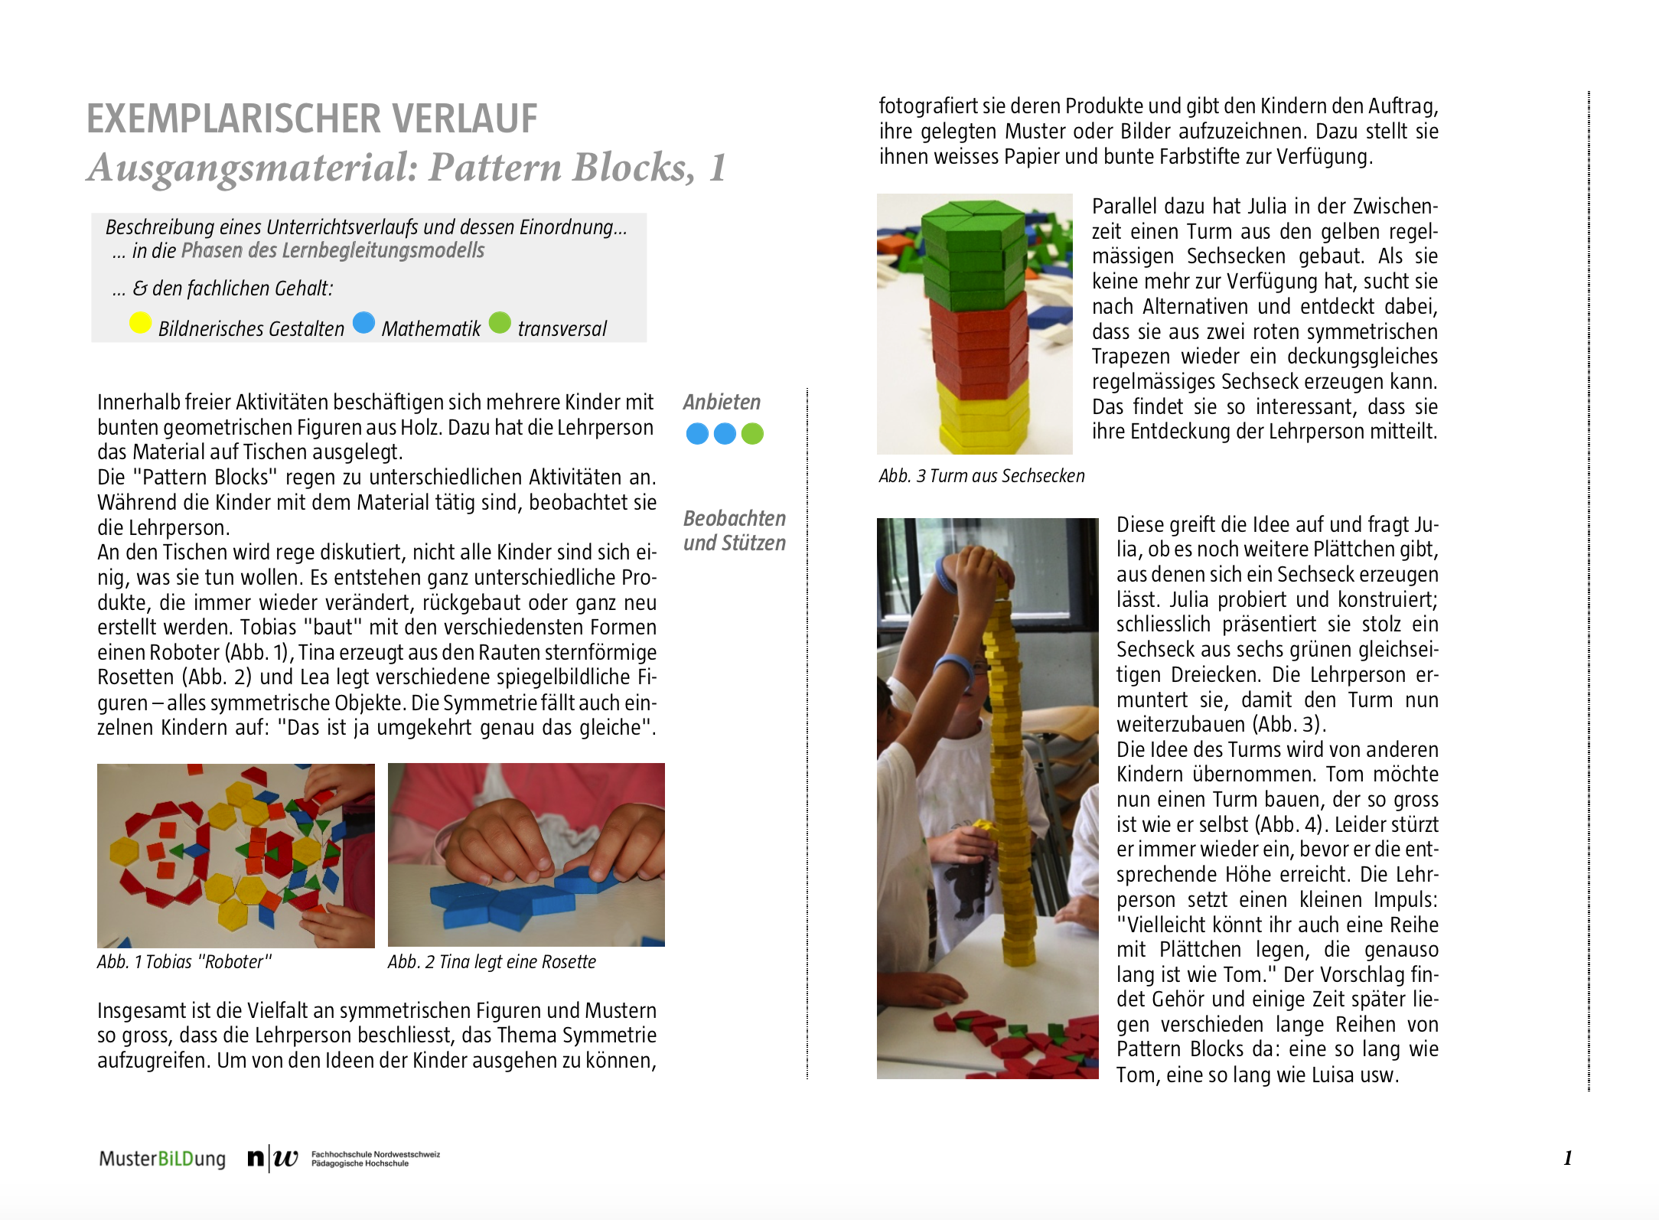  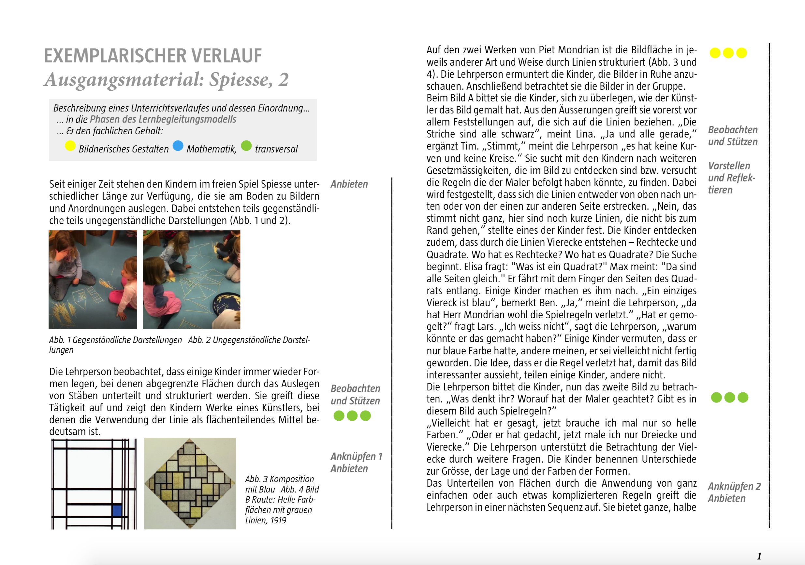

 | Inhaltliche Reflexion der Weiterbildung (ca. 20‘) (aufbauend auf die Selbstreflexion im Modul 1 oder dem Vorabauftrag) > vgl. Kernelement "Selbstreflexion" Modul 1  Ziele  - Sichtbarmachung des persönlichen Lernzuwachses  - Bewusstmachung ggf. veränderter subjektiver Theorien  - Setzung eines persönlichen Ziels für die eigene Praxis  Die Teilnehmenden sichten ihre persönliche gelegte Struktur/gedankliche Landkarte vom Anfang der Weiterbildung. Anhand dieser reflektieren sie ihren persönlichen Lernzuwachs und ergänzen/verändern ihre Legung entsprechend. Ggf. erhalten die Teilnehmenden zusätzliche, innerhalb der Weiterbildung relevant gewordene Stichworte oder/und Bilder.  - Was hat sich für mich geändert? Was sehe ich noch genauso?  - Welche neuen Erkenntnisse/Gedanken habe ich heute/sind neu entstanden?  - ggf.: Wie ordne ich die neuen Begriffe oder/und Bilder ein? …  Hier kann auch auf die im Modul 1 gesetzte Fachaffinität verwiesen werden:  - Hat sich in meiner Fachaffinität etwas bewegt? Welche Fachbrille liegt mir näher? > vgl. Kernelement "Fachaffinität" Modul 1  Dies kann in Einzel-, Partnerarbeit oder gemeinsam in der Gruppe geschehen.  Zum Schluss sind die Teilnehmenden aufgefordert, eine persönliche "Take-Home-Message" zu formulieren. Diese enthält, mit was sie in ihrem eigenen Unterricht gerne fortfahren, was sie beibehalten, … möchten. Als optisch ansprechende Umsetzung können den Teilnehmenden gedruckte Karten angeboten werden. > siehe Dokument "Take-home-Message"  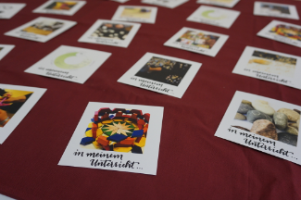 | - Persönliche Legestruktur/  gedankliche Landkarte der Sequenz "Selbstreflexion" Modul 1  - ggf. Material (neue Stich-worte, Bilder, Stifte) zur Ergänzung der Struktur  - Ggf. gedruckte Karten Dokument "TakeHome-Message_mit_Text" oder "TakeHomeMessage_ohne  _Text"  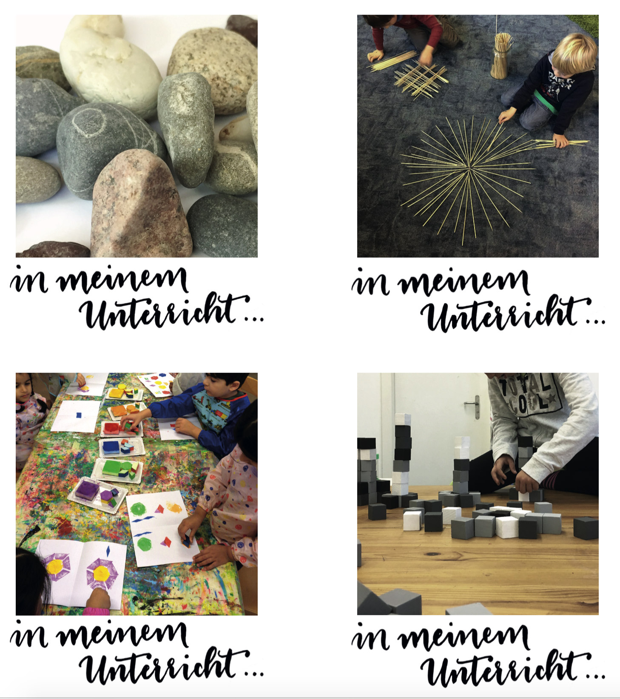

HINWEIS ZUM PERSÖNLICHEN SELBSTSTUDIUM
Die Teilnehmenden können auch nach der Weiterbildung mit dem videobasierten Arbeitsinstrument die Weiterbildungsinhalte weiter vertiefen und ihre professionelle Unterrichtswahrnehmung weiterentwickeln.

Sämtliche Abbildungen: Projekt KuMa, PH FHNW

